Escola Estadual Senador Francisco Nunes Coelho

Disciplina: Física Data: ____/____/201
Série: 1º Ano _____ do Ensino Médio
Trabalho Máquina Simples 3° Bimestre
Profº. Clóves Júnior
Ao lado de cada figura ou situação descrita, identifique o local do ponto de apoio, desenhe uma seta representando a força potente e outra representando a força resistente. Identifique o tipo de alavanca completando a frase .
1. Um jardineiro poda uma planta usando uma tesoura.  Alavanca ___________________  O ponto de apoio está _______________  A força potente é aplicada ____________  A força resistente é aplicada _____________ | 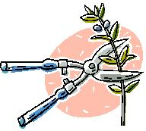
2. Uma cozinheira usa um quebra nozes.  Alavanca ___________________  O ponto de apoio está _______________  A força potente é aplicada ____________  A força resistente é aplicada _____________ | 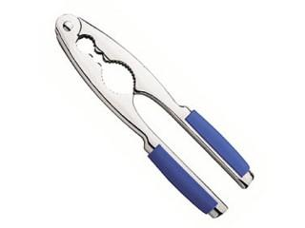
3. Um biólogo usa uma pinça para segurar pequenos animais.  Alavanca ___________________  O ponto de apoio está _______________  A força potente é aplicada ____________  A força resistente é aplicada _____________ | 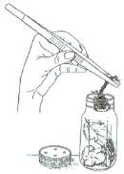
4. Uma pessoa retira o prego de uma táboa usando um martelo.  Alavanca ___________________  O ponto de apoio está _______________  A força potente é aplicada ____________  A força resistente é aplicada _____________ | 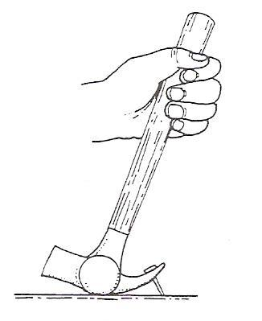
5. Um pedreiro carrega uma carrinho de mão.  Alavanca ___________________  O ponto de apoio está _______________  A força potente é aplicada ____________  A força resistente é aplicada _____________ | 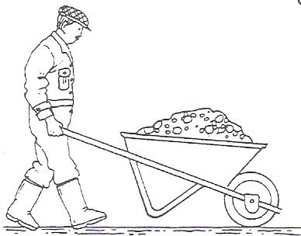
6. Uma pessoa pescando.  Alavanca ___________________  O ponto de apoio está _______________  A força potente é aplicada ____________  A força resistente é aplicada _____________ | 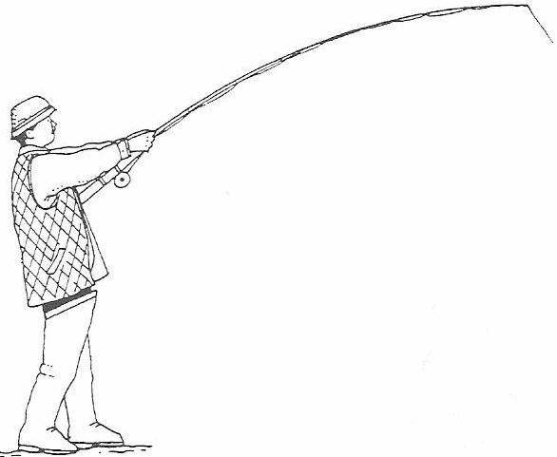

2. Em cada situação a seguir, identifique o tipo de alavanca, salientando o ponto de apoio, a força resistente e a força potente.

2a – Alicate comum.
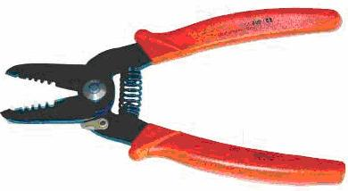

2b – Alicate de unha.
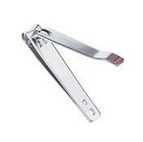

2c – Flexão do corpo
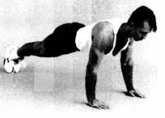

2d – Levantamento do pé

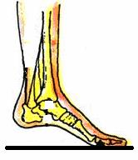

2e – Balança romana
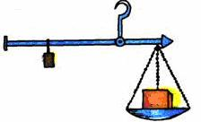
2f – Movimento do braço
